Gra sterowana gwizdem

Projekt zaliczeniowy do przedmiotu Głosowa Łączność z Komputerem
Krzysztof Piekutowski
Informatyka Stosowana
18 czerwca 2012

Abstrakt
Dokument opisuje grę sterowaną gwizdem oraz proces jej powstawania. Program został napisany na zaliczenie projektu z przedmiotu Głosowa Łączność z Komputerem. Na początku przedstawione zostały zasady gry, jej cel i sposób działania. Następnie opisany został proces wyznaczania zakresu częstotliwości odpowiadających gwizdowi, kalibracja aplikacji oraz wykorzystane narzędzia i technologie.

1. Opis działania gry
Rysynek 1. przedstawia przykładowy efekt działania gry. Czerwone elementy nie należą do gry, zostały dodane w celu opisu działania.
Zasady gry:
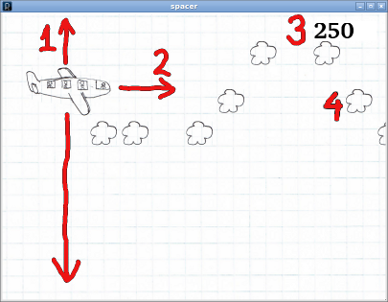Rys. 1. Przebieg gry
- Gwizdanie powoduje przemieszczanie się samolotu w górę i w dół w zależności od wysokości dźwięku (1).
- Samolot nie zmienia wysokości, gdy użytkownik nie gwiżdże.
- Samolot przez cały czas działania gry leci od lewej do prawej strony ze stałą prędkością (2).
- Celem gry jest wlecenie w jak największą ilości chmur (4), w prawym górnym rogu znajduje się licznik zdobytych punktów (3).

2. Kalibracja
W celu odpowiedniego wyskalowania gry powstał program pomocniczy pozwalający na obserwację widma dźwięku rejestrowanego przez mikrofon oraz wyznaczenie zakresu częstotliwości odpowiadających gwizdowi.
Rysunek 2. przedstawia działanie programu. W górnej części widzimy krzywą przedstawiającą rejestrowany dźwięk, u dołu widmo dla tego fragmentu dźwięku. Równocześnie w konsoli środowiska wypisuje się aktualnie rejestrowana częstotliwość (po wciśnięciu '1' na klawiaturze) lub minimalna i maksymalna zarejestrowana częstotliwość (klawisz '2').
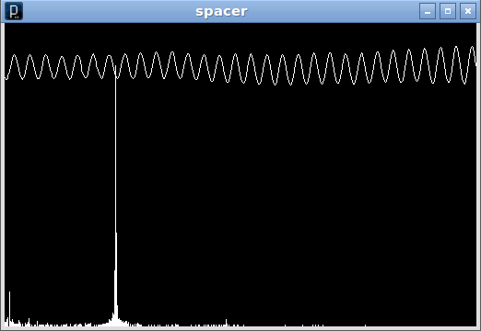Rys. 2. Program pomocniczy – badanie zakresu
Na uwagę zasługuje czystość gwizdu, widmo skupia się prawie całkowicie w kilku sąsiadujących prążkach, zapis dźwiękowy przyjmuje postać sinusoidy. Dla porównania na rys. 3. przedstawiono przykładowy zapis dla mowy. Sygnał jest nieregularny, dostrzec możemy wiele częstotliwości składowych.
Wyniki pomiarów:
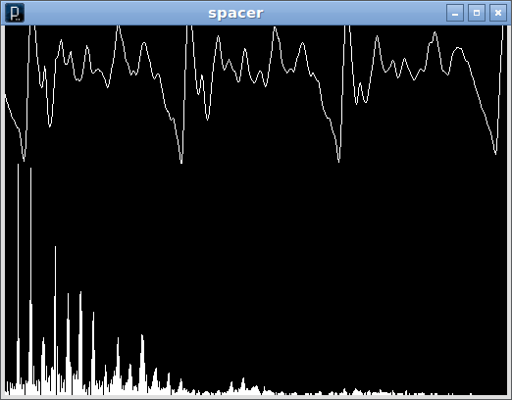Rys. 3. Program pomocniczy – mowa
Częstotliwość | Min [Hz] | Max [Hz]
Osoba 1 | 765 | 2008
Osoba 2 | 576 | 2071
Osoba 3 | 710 | 2693
Osoba 4 | 813 | 1905
Wraz z dokonywaniem pomiarów oceniano także subiektywnie jakość dźwięku i powtarzalność otrzymanych wyników, co doprowadziło do wyznaczenia przeciętnego zakresu gwizdu w granicach 700 – 2000 Hz. Przyjęto, że wartości te odpowiadają odpowiednio najniższej i najwyższej wysokości samolotu w grze.

3. Zastosowane technologie
Program powstał na bazie środowiska Processing dostępnego pod adresem [1]. Udostępnia ono biblioteki przydatne w tworzeniu małych aplikacji i szybkim prototypowaniu oraz własny język programowania będący modyfikacją języka Java. Całość kompiluje się i uruchamia na standardowej maszynie Javy, dlatego działa wszędzie, gdzie Java jest dostępna. Aplikacja może też być eksportowana jako applet uruchamiany w przeglądarce internetowej.
W programie wykorzystane zostały wbudowane w środowisko biblioteki do obsługi klawiatury i rysowania interfejsu graficznego oraz zewnętrzna biblioteka minim wspomagająca wiele operacji związanych z dźwiękiem takich jak:
- akwizycja dźwięku ,
- zapis do pliku,
- Szybka Transformata Fourier'a,
- inne (nakładanie efektów, miksowanie ścieżek, itp.).

4. Uwagi techniczne
W celu uruchomienia gry należy:
- pobrać Processing ze strony [1],
- pobrać źródła programu z repozytorium [2],
- uruchomić środowisko zgodnie z instrukcjami na stronie,
- importować projekt i uruchomić przyciskiem Run.
Do poprawnego działania niezbędny jest sprawny mikrofon podłączony do komputera. Ze względu na specyfikę gwizdu oraz fakt, że przeciętny mikrofon zbudowany jest do rejestracji mowy, która różni się w mocy i zakresie częstotliwości od gwizdu, najlepsze wyniki otrzymuje się umieszczając mikrofon w odległości ok. 50 cm od ust użytkownika.
Program powstał w wersji 1.5.1 środowiska Processing. Pliki źródłowe dostępne są pod adresem [2].

Linki:
[1] http://processing.org/ oficjalna strona środowiska Processing
[2] https://github.com/dobry/spacer pliki źródłowe programu

